**一、下载MySQL**

首先，去数据库的官网[http://www.mysql.com](http://www.mysql.com/" \t "_blank)下载MySQL。

点击进入后的首页如下：   
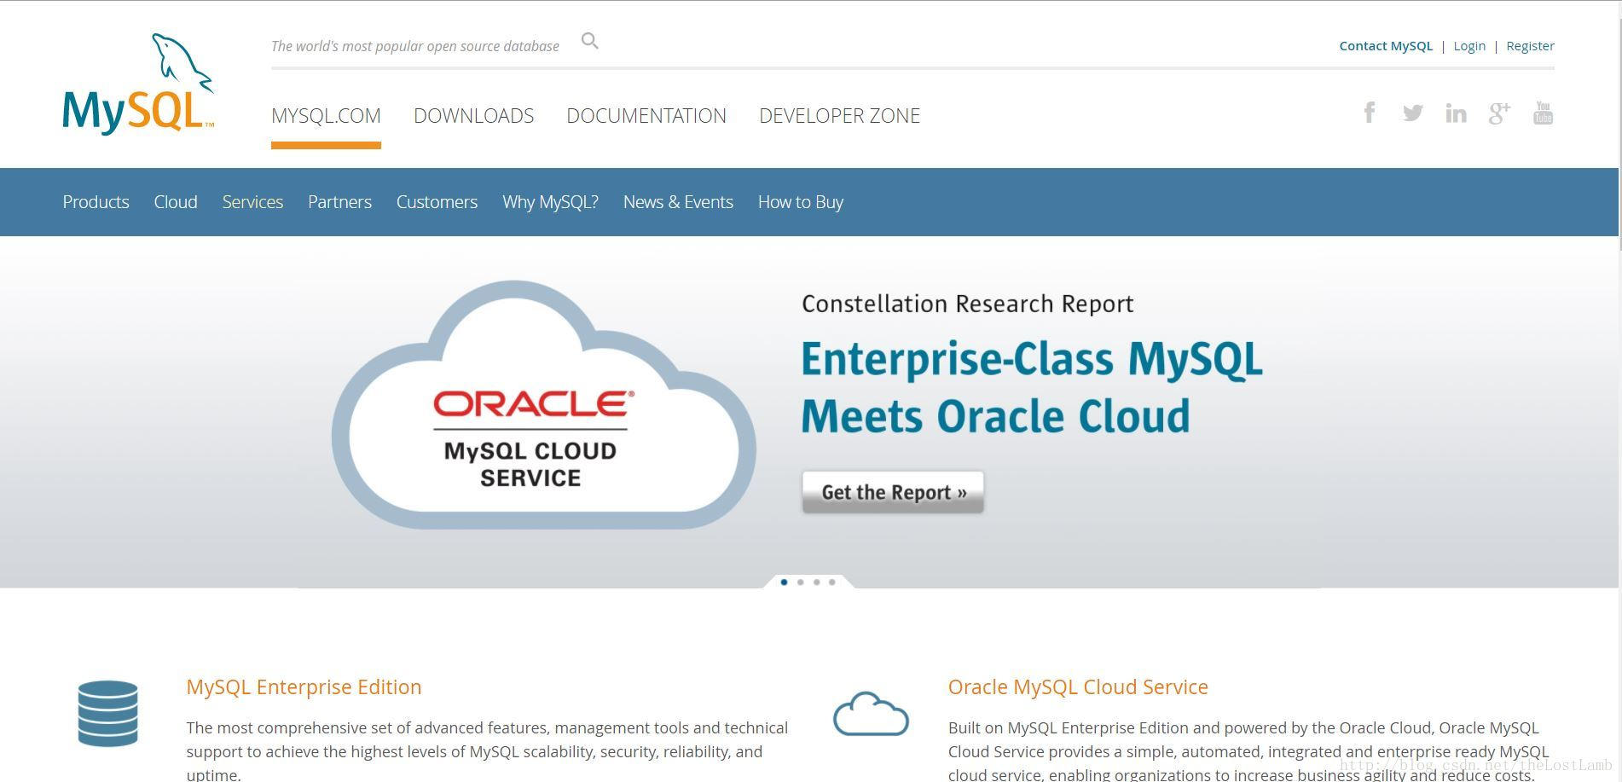

然后点击downloads，community，选择MySQL Community Server。如下图：   
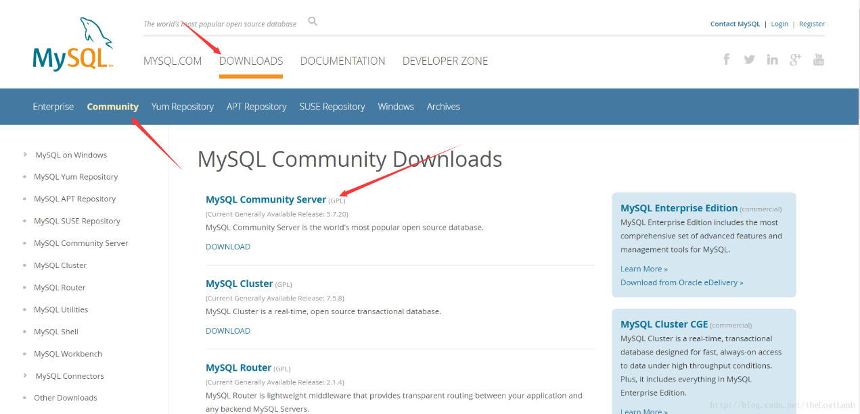

滑到下面，找到Recommended Download，然后点击go to download page。如下图：   
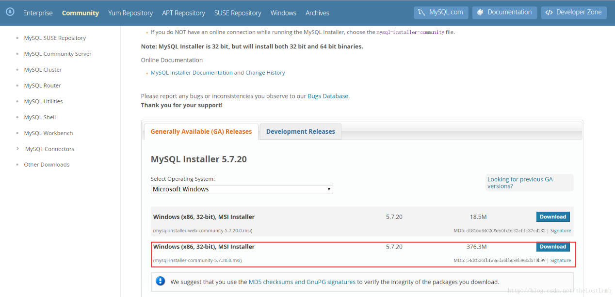

点击download进入下载页面选择No thanks, just start my download就可以开始下载了，当然你要是想注册也可以注册一下。   
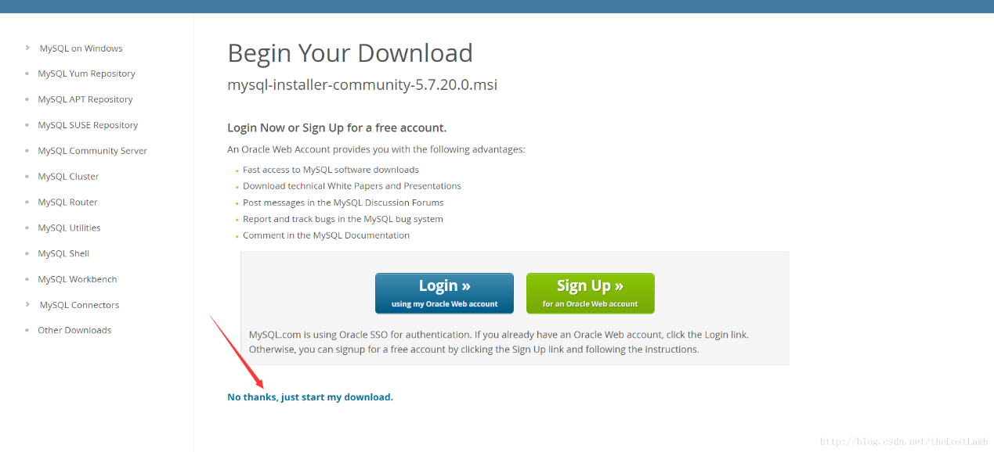

**二、安装MySQL**

打开刚刚下载好的安装包，开始安装MySQL。   
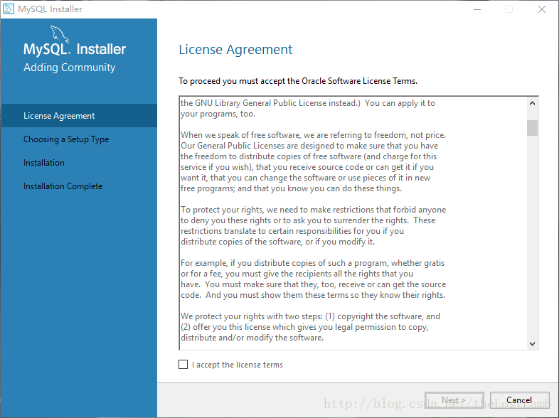   
选择 I accept 然后点击next进入下一步。

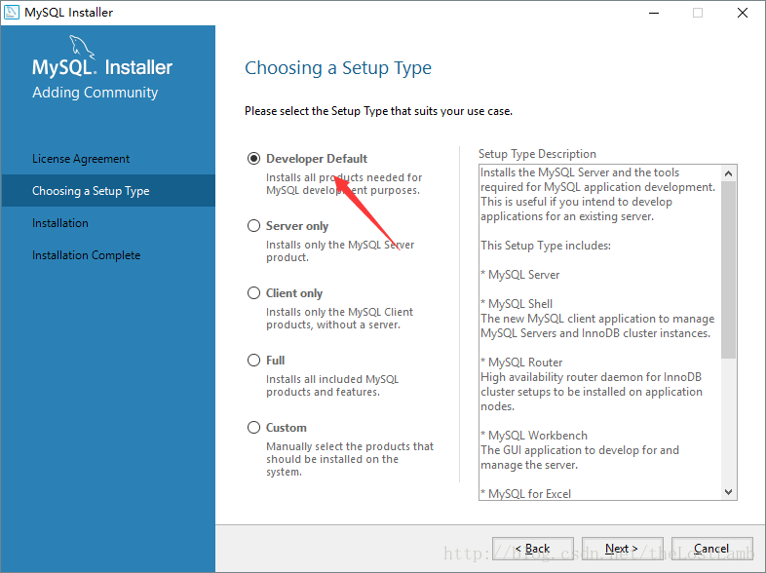   
这里选择Developer Default，然后点击next进入下一步。

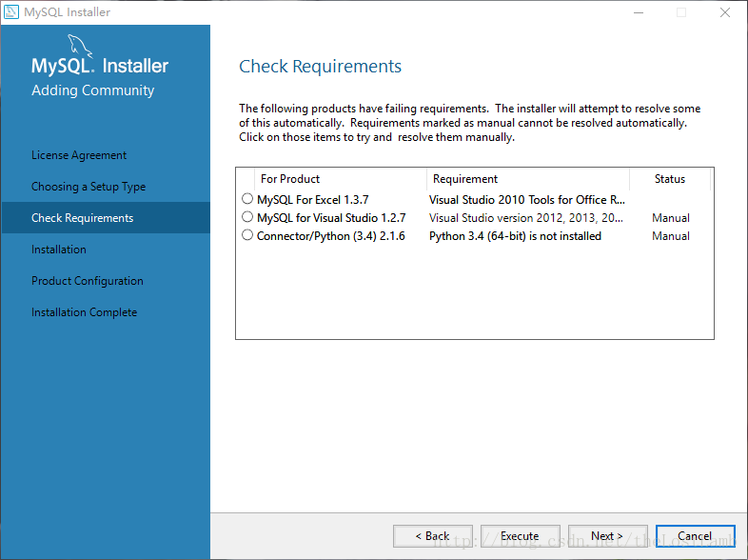   
这一步是检查安装条件，直接点击next进入下一步就可以了。

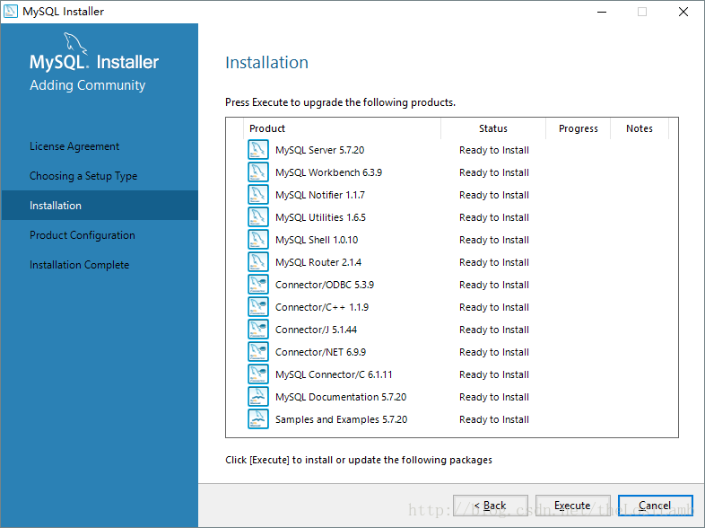   
这里直接点击execute执行就可以了，执行完后点击next进入下一步。

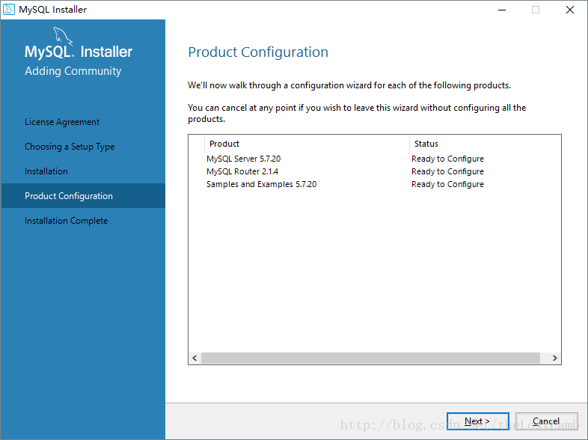   
继续点击next进入下一步。

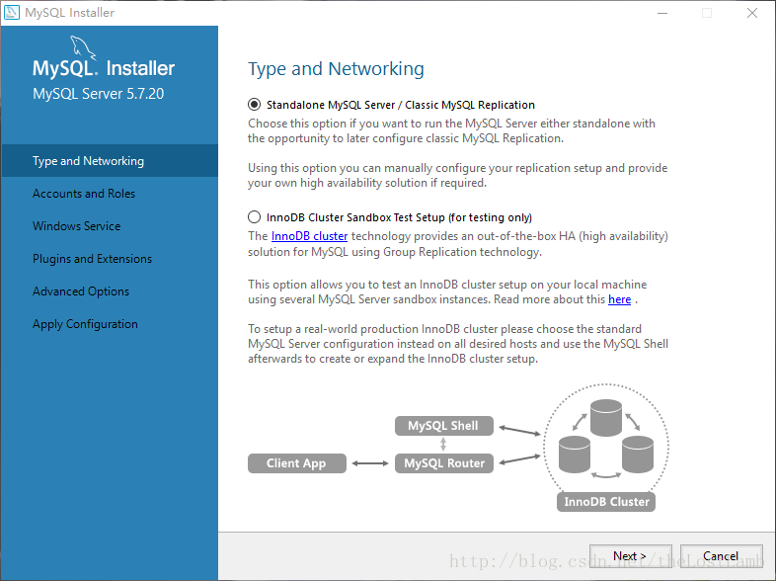   
选择第一个然后点击next进入下一步。

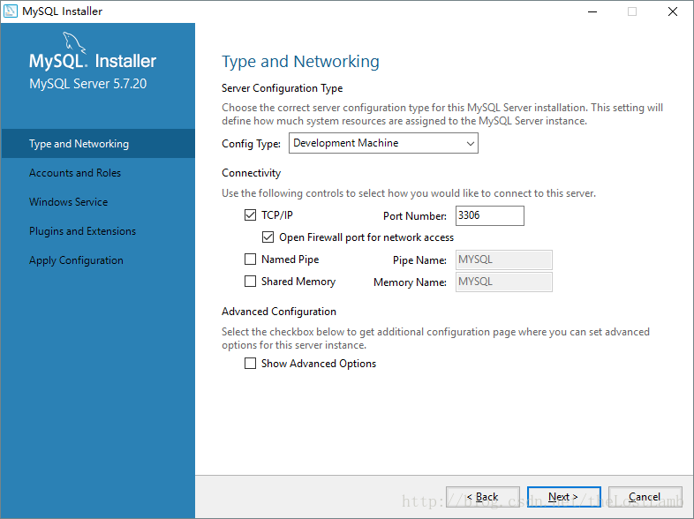   
这里直接点击next进入下一步就可以了。

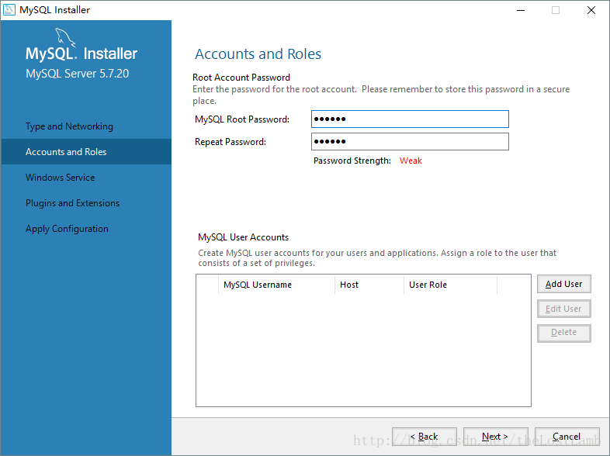   
设置root密码然后点击next进入下一步。

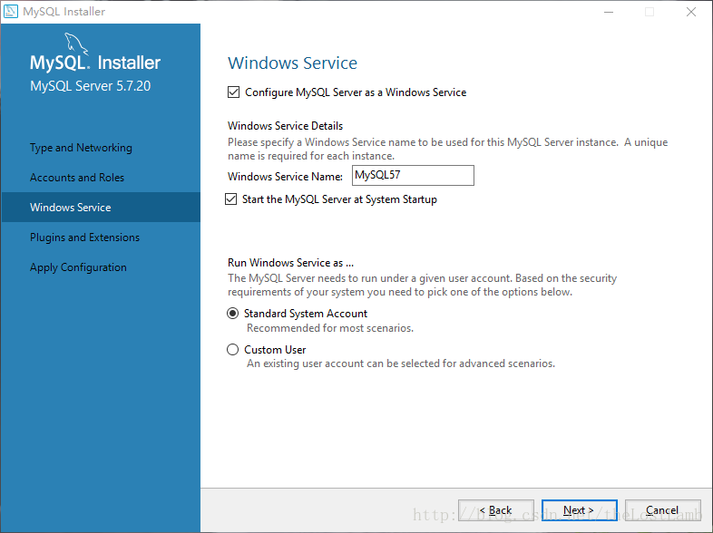   
点击next进入下一步。

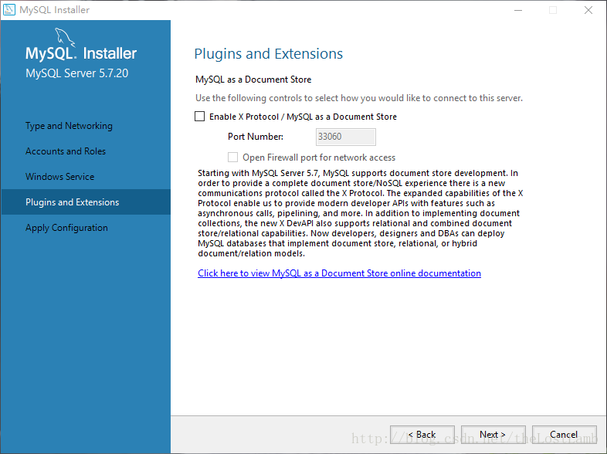   
继续点击next。

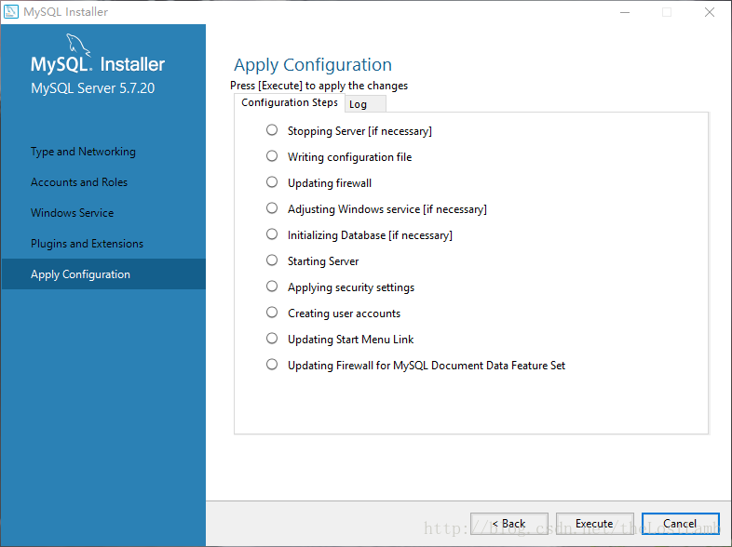   
点击execute执行。

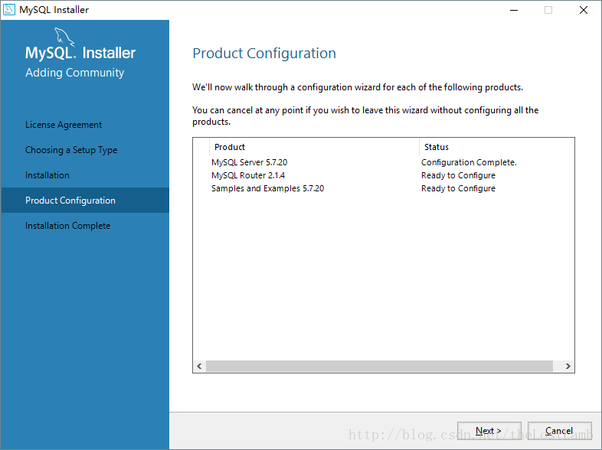   
点击next。

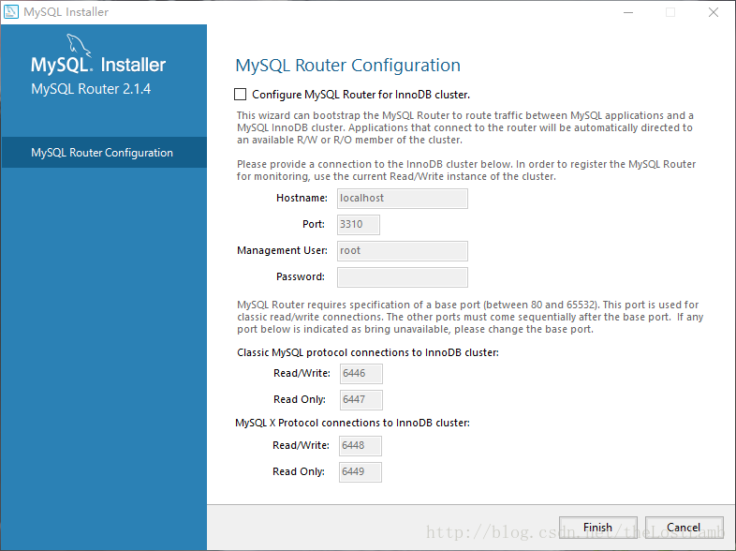   
点击finish。

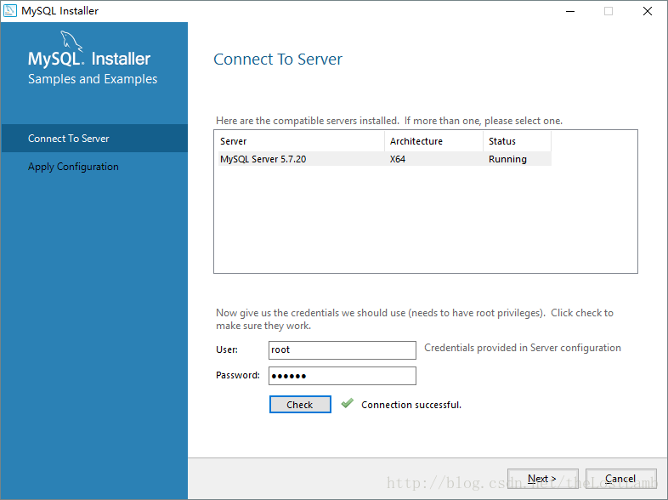   
一路点击next，并check你的root密码，MySQL就成功在你的电脑上安装完成了。